第二届“厚粲杯”全国大学生
心理与认知智能测评挑战赛

参赛计划书

题目 基于大语言模型的多模态情绪感知能力测评
赛道 测验赛道
主题 情绪与适应
填报日期 2026 年 7 月 5 日

大赛组委会

二零二六年四月

预期方案
一、选题的研究意义、国内外研究现状分析（字数建议不少于1000字）
1.选题背景及研究意义
情绪感知能力作为情绪智力的构成因素之一与社会认知的基础环节，指代个体在社交互动中识别、解读、判断他人面部、语言、肢体等多元情绪线索的综合能力，广泛应用于教育教学、临床心理筛查、组织管理、人机交互等各类场景，直接决定人际沟通效率、个体社会适应水平与长期心理健康状态(徐小燕 & 张进辅, 2002)。为了更好的区分测量维度，本次测评工具的制作预计采用周子森 等(2025)的研究，将情绪感知能力定义为：在社交互动中，情绪感知能力（即情感能力）包括两种基本能力，其一是情绪识别能力,基于他人的情绪表达对其内在情绪状态进行准确识别与判断,用以高效评估外部情绪刺激;其二是情绪推理能力,推断并预期自身情绪表达对他人的影响,从而据此策略性地调节与管理自身表达。
传统情绪感知测评工具大多仅依托孤立静态人脸、单一自陈量表开展测量，刺激形式单一且脱离真实多人社交语境，生态效度存在明显短板，难以适配当下复合型、多线索情绪表达环境(周子森 等, 2025)。而随着科技与时代的发展，现有情绪感知测评工具有了新的突破：依托于当下短视频、线上语音、图文社交等数字化沟通模式成为主流社交载体的社会背景以及多模态大语言模型迅速发展的技术支持，现有研究开始向多模态复合型情绪感知测评方向发展，如Bänziger et al.(2009)以演员演绎的10种情绪动态表情素材为基础制作出了可客观测量情绪识别能力的多模态情绪识别测验（5大类情绪，每类包含2种变体），这一工具将识别能力操作化为四种视听呈现模式下的识别准确率，四种模式分别为音视频同步、仅音频、仅视频、静态图片。但现有研究多以西方面孔及情绪的识别为基础，缺少本土化的多模态工具，并且大多数多模态工具仅测量情绪识别能力，缺乏对情绪推理能力的测量，因此本研究聚焦于这一领域，想要开发出一套基于大语言模型的多模态（图像、文本、语音、视频）情绪感知能力测评工具，这一工具的开发有以下几点研究意义：
1.1开发适配本土人群、生态效度更高的情绪感知标准化测评工具
现有国外主流测量工具（MSCEIT、RMET、PAGE等）均依托西方人群构建，刺激素材、评判逻辑适配欧美文化，普遍存在同族识别优势，且多采用去情境静态人脸作为实验材料(Weidmann & Xu, 2025)；多模态情绪识别能力测验等新型情境化测验虽突破传统模式，但仅在欧美多国开展验证，脱离中国的真实社交情境，难以预测国内人际关系、心理健康水平，缺少东方社会人际语境下的适配研究。本研究依托本土化的多模态图文、视频等生活化情境素材，测量情绪识别能力和情绪推理能力，产出兼具信效度的测评工具，可用于高校心理健康筛查、企业人才测评、中小学情绪教育、临床述情障碍筛查等多场景，丰富国内缺少情境化、多模态情绪感知测评工具的研究。
1.2丰富多模态测量工具的开发理论，促进AI与心理测验构建的相结合
国外PAGE测验仅实现静态人脸AI生成(Weidmann & Xu, 2025)，MET、THRE仍依赖人工拍摄绘制(LaPalme et al., 2023)，缺少融合动态视频、社交图文、生活化多模态素材的一体化开发路径。本研究整合生成式AI、项目反应理论、多维连续计分范式，完善基于大模型的情绪感知测验开发理论，为改进传统情绪测验量表人工编制周期长、成本高、刺激单一的理论提供证据，为情绪类、社会认知类能力测验的智能化开发提供完整范式。
1.3为情绪干预、心理健康辅导提供精准量化依据
Kafetsios & Hess(2023)证实高情绪感知偏差与焦虑、不安全依恋、人际矛盾高度相关；MET测验证明情绪感知能力正向预测共情与幸福感(LaPalme et al., 2023)。本研究工具可测量个体“识别他人情绪的能力”与“推理他人情绪的能力”这两大特质，心理咨询师、德育教师能够依据测验结果制定差异化干预方案：对感知能力薄弱者开展表情识别训练，对感知偏差过高人群开展认知调节训练，提升情绪疏导、心理干预的针对性与有效性。
2.国内外情绪感知测量现有研究梳理
国外情绪感知的相关正式研究以Mayer和Salovey提出的情绪智力能力模型为核心理论起点，围绕刺激类型、计分逻辑、测评技术载体持续迭代，同时也衍生出了多模态大模型情绪测评交叉研究分支。
早期的情绪感知测量大多为传统的单模态静态测评阶段，MSCEIT、DANVA、JACBART等经典工具均采用无社交场景的孤立静态人脸作为实验材料，仅设置单一情绪标签对错计分规则，普遍存在实验素材人种单一、无法区分情绪识别准确度与内在感知偏差两大独立认知维度、难以复刻真实社交推理过程等多重缺陷(Kafetsios & Hess, 2023)；Olderbak et al.(2021)通过元分析汇总大量传统面孔测验信度数据，证实该类工具整体测量可靠性一般，跨种族、跨性别群体测量公平性不足，对现实人际互动结果预测效力较弱，即便MERT、GERT等早期视听多模态测验优化了刺激形式，仍存在拍摄周期长、人工制作成本高昂、样本白人占比过高的现实短板。
随着该领域研究的不断发展，情绪感知能力的测量进入了情境化ACE模型的革新阶段，Kafetsios & Hess(2023)整合West和Kenny的真相-偏差社会知觉理论提出情境化情绪评估（ACE）框架，打破传统单一计分逻辑，将情绪素材嵌入多人互动真实社交场景，采用连续梯度量表量化混合情绪强弱；配套脑成像实证结果显示，情境化情绪判断任务能够激活观点采择、社会推理专属脑区，区别于单纯人脸匹配任务；多国跨文化追踪实验证明，ACE框架下的准确度、感知偏差指标可独立预测人际关系质量、述情障碍程度，有效弥补传统测验无法落地现实行为预测的缺陷。
2023年诞生的MET中观表情多模态视频测评体系是情绪感知能力测量技术的一个新发展。LaPalme et al.(2023)提出中观表情概念，区分极端宏表情、微弱微表情与日常生活中等强度自然情绪，依托自传回忆法采集均衡人种、性别的真人动态情绪视频，搭配分级反应模型（GRM）完成精细化计分，并通过DIF检验消除群体测量偏差；实证数据表明MET得分与共情、主观幸福感显著正相关，与焦虑、述情障碍呈负相关，收敛效度远优于静态面孔类传统工具。
而近些年随着科学技术的进步，生成式AI开始应用于情绪测评素材开发，代表工具为PAGE测验，Weidmann & Xu(2025)依托DALL-E生成覆盖20余种基础与复杂情绪、跨年龄跨种族人脸图像，大幅降低测评素材人工制作成本，测验内部一致性系数0.73，与RMET具备良好收敛效度，在职场团队管理场景中预测效果突出，但素材仅为静态图像，缺少语音、动态交互多维度情绪线索；2026年Miguel et al.(2026)推出THRE图画故事测验，采用“通过图画呈现一个短小的视觉故事”的施测形式，通过情境行为选择间接测量情绪感知与调节水平，有效降低作答社会赞许偏差，适配线上大规模测评，但图画仿真度不足，缺少真人动态社交交互信息。
与此同时，国外也同步开展多模态大模型情绪评测的相关研究，一方面搭建EEmo-Bench、MEMO-Bench等标准化评测基准，依托VAD三维情绪理论量化各类大模型识别人类情绪的综合表现(Gao et al., 2025)；大量实验结果证明，当前主流闭源、开源大模型仅能粗略划分正负情绪，对混合、隐蔽情绪识别精度不足，同时存在场景理解、种族识别固有偏差。另一方面，学界探索AI辅助测验全流程开发路径，利用生成模型批量制作情绪刺激、自动生成题目干扰项、完成开放式作答多维计分，大幅缩减人工开发与线下施测成本，但训练数据集底层西方样本偏向的问题难以彻底根除。
国内情绪感知测量研究随起步较晚，但也不断迭代发展并在近两年开启多模态AI融合前沿探索。二十世纪末起国内开始引入理论，进入辨析阶段：国内学者集中引进、梳理海外的情绪智力主流理论，辨析情绪感知、共情、心理理论等易混淆概念边界，但研究仅停留在文献综述层面，未开展本土化专项情绪感知测验开发，各构念界定混杂、研究范畴模糊(徐小燕 & 张进辅, 2002; 李国瑞 & 何小蕾, 2003)。之后国内开始进行海外量表本土化的修订工作，国内研究者以标准化心理测量流程检验EIS等海外量表本土信效度，同时尝试搭建本土情绪感知维度结构，但绝大多数测评载体为自陈问卷，仅能测量个体主观自我评价，无法反映真实场景下客观情绪识别表现，且普遍存在常模缺失、标准化流程不完善、适用人群狭窄等局限(王莉 & 蔡敏, 2014)。随着情绪研究的不断深入，国内相关研究逐渐进入任务型范式细分阶段，情绪感知从广义情绪智力研究中被独立拆分出来，研究范式拓展至面孔识别、叙事情绪推理、表情真实性辨别等多元行为任务，同时面向自闭症、精神分裂症等特殊群体开展大量实证研究，证实情绪感知水平可作为社会认知损伤筛查、康复效果评估的指标，也与师生互动、职场协作、亲社会行为高度关联；但多数实验素材仍为静态图片，缺少多线索复合社交情境支撑。近两年来，国内计算机领域学者逐步将Transformer、多模态大模型引入情绪识别研究，融合图像、文本、动态视频、心电生理多源信号开展建模(王昊琪 等, 2026; 郭岱朋 等, 2026)，周子森 等.(2025)首次将经典心理学情绪范式与多模态大模型结合，国内的多模态情绪感知测评工具逐渐发展起来，但仍然存在在耗时长、刺激类型不全、不适配本土等局限。
整体梳理国内外相关研究脉络可见，国外情绪感知测量历经静态单模态测验、ACE情境范式、MET动态视频工具、AI生成素材测评的不断迭代发展，同步配套多模态大模型评测基准体系，但传统测验与AI模型均存在社交情境整合不足、跨文化识别偏差等固有短板(LaPalme et al., 2023; Weidmann & Xu, 2025)；国内相关研究从理论梳理、量表修订逐步推进至行为任务与智能融合探索，但长期存在构念边界模糊、刺激模态单一、文理学科研究脱节等突出问题(周子森 等, 2025; 徐小燕 & 张进辅, 2002)。
综合以上国内外文献，现有的情绪感知测量仍存在一些研究缺口：首先是测量范式层面，主流测评工具仍以静态人脸、自陈量表为主，能够整合图像、文本、视频、生理多线索并量化混合情绪强度的标准化工具十分稀缺，生态效度普遍偏低(LaPalme et al., 2023)；其次，现有的主流传统测验、AI训练数据集均存在种族、性别系统性识别偏差(Weidmann & Xu, 2025)。以上现存局限为本项目开发多模态大模型情绪感知测评工具提供清晰切入点与现实研究依据。
本项目立足数字化社交现实需求，以国内外大量实证文献作为理论支撑，精准瞄准现有测量体系核心缺口开展一体化测评工具研发，依托范式革新、多模态素材搭建、跨学科技术融合形成独特优势，兼具扎实理论依据、成熟落地技术与多元应用场景，能够有效弥补当前情绪感知测量领域各类缺陷，推动国内情绪感知测量向智能化、情境化、多模态方向深度发展，拥有突出的创新价值与广泛社会实践价值。
二、研究目标、研究内容和拟解决的关键问题（字数建议不少于1000字）
本研究拟开发一套面向中国本土人群、兼具心理测量规范性与智能化反馈能力的情绪感知能力测评工具。情绪感知能力是情绪智力的重要构成因素，也是社会认知的基础环节，主要表现为个体在社交互动中识别、解读、判断他人面部、语言、肢体等多元情绪线索的综合能力。本研究拟采用周子森等（2025）关于情绪感知能力的界定，将其理解为包含情绪识别能力与情绪推理能力的综合能力：前者强调个体能否基于他人的情绪表达准确识别其内在情绪状态，后者强调个体能否推断并预期自身情绪表达对他人的影响，并据此调节自身表达。由此，本研究并不局限于传统测量方法的“看表情选情绪”，而希望在更接近真实社交情境的任务中，对个体的情绪识别、情绪理解、情绪强度判断以及情绪推理水平进行较为系统的测量。
1.研究目标
本研究的总体目标是开发一套标准化、情境化、多模态的情绪感知能力测评工具。传统情绪感知测评工具多依赖孤立静态人脸或自陈量表，刺激形式较为单一，且往往脱离真实社交语境，难以充分反映个体在数字化社交、图文互动、短视频沟通等现实场景中的情绪加工能力。现有国外工具在刺激素材、评判逻辑和文化背景上多以西方人群为基础，存在本土适配不足的问题；国内相关研究虽然已逐步从理论梳理、量表修订推进到行为任务和智能融合探索，但仍存在构念边界不够清晰、刺激模态单一、心理测量与人工智能技术结合不足等问题。因此，本研究希望在既有心理学理论和多模态大模型技术的基础上，构建一套更符合中国当今社会互动语境、更具生态效度和应用价值的测评工具，为高校心理健康筛查、企业人才测评、中小学情绪教育、临床述情障碍筛查以及人机交互情感适配等场景提供可量化、可解释的测评依据。
2.研究内容
围绕上述目标，本研究的第一项内容是构建多模态情绪测评题库。题库材料拟覆盖图像、文本、视频等类型。图像题主要用于考查被试对面部表情、姿态和场景线索的情绪识别；文本题主要考查被试对聊天记录、对话片段、社交互动文本中的语言表达、语气、上下文关系及隐含情绪的理解；视频题则侧重考查被试对表情、动作、语音语调和情境变化等多种线索的综合判断。题库素材可来自网络或开源情绪相关数据集，也可结合实际需要利用大模型生成方式进行扩展。但无论采用何种来源，都会进行统一整理和质量控制。具体来说，研究人员需要建立统一的情绪标签体系，将不同材料中的情绪标签映射到统一框架中，如快乐、愤怒、悲伤、恐惧、厌恶、惊讶以及必要的复合情绪类别；同时需要建立统一的情绪强度标注规则，为每道题形成情绪强度标准值，并控制不同模态、不同情绪类别和不同难度水平的题量比例，避免题库结构偏斜。
第二项研究内容是建立题目标准答案与专家评定机制。标准答案至少包括主导情绪标签、情绪强度标准值和题目所属模态。标准答案的形成拟采用专家评定方式，由心理学、认知神经或情绪研究方向研究生及以上水平、熟悉相关测验和表情识别范式的评定者进行独立评定。专家需要对每项素材的情绪清晰度、主导情绪匹配度、情绪强度、无关干扰程度以及情绪原因进行判断。对于专家意见不一致的材料，可通过讨论和投票方式确定最终标准；对于清晰度不足、强度不符合要求、干扰明显或情绪混杂的材料，则予以剔除。通过这一流程，本研究力图保证题库具有较高的内容质量和测量规范性，避免材料本身的不确定性影响被试得分解释。
第三项研究内容是设计测评任务与评分机制。被试将在系统中完成随机或自适应分配的题目，每道题均要求其从候选情绪词中选择最符合材料的情绪，并对该情绪强度进行评分。系统可先从中等难度题目开始，根据被试实时作答表现进一步调整题目难度或模态分布，从而提高测评效率和结果稳定性。评分方面，本研究拟采用固定权重的双成分评分方式，即每道题由“情绪标签”和“情绪强度”两部分构成，其中情绪标签占60%，情绪强度占40%。在单一情绪题中，只有当被试选择的情绪标签与标准答案一致时，才继续计算强度分；强度分则根据被试评分与标准强度之间的距离进行动态计算，距离越小，得分越高。对于复合情绪题，可按照不同标签的重要性设置权重，例如第一标签占50%、第二标签占30%、第三标签占20%。这种评分机制相比简单的对错判断更细致，既能反映被试是否识别出正确情绪，也能反映其对情绪强弱程度的判断水平。
第四项研究内容是搭建测评平台与结果反馈系统。本项目拟建设一个网页平台，包括题库管理、测评交互、智能推题、自动评分、数据分析和报告生成等模块。测评结束后，系统将汇总总体得分、图像/文本/视频分项得分、不同情绪类别得分、情绪标签识别能力得分、情绪强度判断能力得分以及反应时间等指标，并通过雷达图、柱状图、饼图等方式形成能力画像。报告生成部分拟通过API将结构化测评结果输入大语言模型，由大模型基于已计算出的量化结果生成个性化文字报告。需要强调的是，大模型并不直接判分，而是在标准化评分结果基础上进行解释和表达，从而兼顾心理测量的客观性、可解释性与反馈内容的可读性。
3.拟解决的关键问题
本研究拟解决的关键问题主要包括以下几个方面。首先，解决传统情绪感知测量生态效度不足的问题。现有工具多采用静态面孔或自陈问卷，难以还原真实社交中多线索、动态化、情境化的情绪加工过程。本研究通过图像、文本、视频等多模态素材构建测评任务，使测量情境更贴近日常生活中的社交互动。
其次，解决现有情绪感知测评工具本土化不足的问题。国外主流工具多以西方人群和欧美文化语境为基础，难以完全适配中国社会互动情境。本研究拟依托本土化生活情境素材，形成更适合本土人群的标准化测评工具。
再次，解决情绪识别与情绪强度判断难以同时测量的问题。传统工具常以单一标签对错计分为主，本研究则将情绪标签判断与强度评分结合起来，并进一步关注复合情绪的分层计分，使结果能够更细致地呈现个体能力差异。
此外，解决心理测量标准化与大语言模型应用边界之间的协调问题。本研究并不将大模型作为直接评分主体，而是将其定位为测评报告生成模块中的解释性工具。被试的最终得分首先由系统依据预先建立的标准答案和固定评分规则完成量化计算，包括总体得分、图像/文本/视频分项得分、不同情绪类别得分、情绪标签识别能力得分、情绪强度判断能力得分等。随后，系统将这些结构化结果输入大语言模型，由大模型基于既定提示词模板和输出结构生成个性化文字报告。报告内容主要包括总体表现、优势与不足、逐项分析以及提升建议。即大模型的主要作用在于在已有量化结果基础上进行解释和表达，从而提升测评反馈的可读性、个性化程度和应用价值。通过这种设计，本研究既能够避免大模型直接判分可能带来的评分标准不稳定、结果难以复核和解释依据不透明等问题，也能够充分发挥其在语言组织、结果整合和反馈生成方面的优势，使其成为标准化心理测评流程中的辅助解释工具。
最后，解决测评结果解释和应用转化不足的问题。系统不仅输出总分，还将提供不同模态、不同情绪类别、标签识别和强度判断等分项结果，并生成面向研究者和普通用户的反馈报告，为后续心理健康筛查、情绪教育、临床辅助评估和人机交互研究提供更清晰的量化依据。
总之，本研究旨在以多模态情境任务为基础，以标准化心理测量流程为核心，以大语言模型为辅助工具，开发一套具有本土适配性、生态效度和智能化反馈能力的情绪感知能力测评工具。该研究既回应了传统测评工具刺激单一、情境不足、文化适配有限等问题，也尝试探索AI技术参与心理测验开发的可行路径，具有较明确的理论价值、实践价值和跨学科创新意义。
三、拟采用的方法手段与技术路线（字数建议不少于800字）
1.拟采用的方法手段
1.1修订阶段
题库构建时，需要先对不同数据集中的素材进行统一整理，使其满足测评使用要求。重点包括：
- 统一情绪标签体系。将不同数据集中的标签映射到统一的情绪词框架，如快乐、愤怒、悲伤、恐惧、厌恶、惊讶，以及必要的复合情绪类别。
- 统一强度标注规则。为每道题建立情绪强度标准值，用于后续与被试评分比较。
- 控制题目质量。剔除情绪模糊、信息不足、噪声过大或依赖背景知识过强的材料。
- 平衡题目分布。控制不同模态、不同情绪类型和不同难度水平的题量，避免题库偏斜。
1.1.1通过文献梳理来划分情绪感知能力的测量维度
系统梳理国内外情绪感知、多模态心理测评、AI辅助测验开发的相关中英文文献，整合各种情绪感知理论来界定本土化情绪识别、情绪推理双核心构念，明确测验维度、计分逻辑与效度检验标准，为本工具开发提供完整理论框架。
1.1.2专家内容评定法
招募心理学、认知神经科学、临床心理方向硕博研究者组成评定专家组，采用德尔菲法开展多轮素材盲审：对图像、文本、语音、视频素材独立标注主导情绪、复合情绪权重、情绪强度标准值、情境生态适配度；对分歧素材开展小组讨论、投票筛选，剔除模糊、干扰性强、不符合本土社交语境的材料，保障题库内容效度。
具体操作如下：
在正式投入使用前，应对每道题建立“标准答案”，至少包括：
1.主导情绪标签。
2.情绪强度标准值。
3.题目所属模态。
要求心理学/认知神经/情绪研究方向研究生及以上，熟悉EIS、FERT、表情识别范式，形式采用：独立评定——
评定指标（每张图都要打）：
1.情绪清晰度：1–5分（≥4分合格）
2.主导情绪匹配度：是否与指定情绪一致（是/否）
3.情绪强度：1–5分
4.无关干扰：背景/肢体是否干扰情绪（无/轻微/明显）
5.每张图：最终情绪标签+强度+情绪原因
校准流程：专家独立打分——不一致图（≥2人意见不同）开会讨论，投票定标——剔除：清晰度<4、强度≠3、干扰明显、情绪混杂的图
1.1.3项目反应理论（IRT）与测验标准化法
依托分级反应模型GRM对全部测评题目进行项目分析，计算区分度、难度、猜测度参数；开展信度检验（内部一致性α系数、分半信度、重测信度）、收敛效度、区分效度、效标关联效度检验；采用DIF差异性检验消除年龄、性别、学历群体测量偏差；后期如果可以可收集本土样本建立常模，完成整套测验标准化流程。
1.1.4自适应推题算法
融合项目反应理论能力估计值与强化学习轻量化推荐算法，构建自适应测评机制：初始统一投放中等难度题目，实时估算被试情绪感知能力的得分；若某一模态/情绪类别题目连续答错，自动推送同类型低难度训练题；连续答对则提升题目复杂度，平衡测评时长与测量精度。
1.2评分及输出阶段
1.2.1评分方法
每道题的作答方式保持一致，主要包括两个步骤：
1.从候选情绪词中选择最符合题目的情绪词。
2.对该情绪的强度进行评价，例如采用1到5分或1到7分量表。
本工具采用固定权重的双成分评分方式。每道题的答案由“情绪标签”和“情绪强度”两部分组成，单题总分按照以下标准计算：
1.情绪标签占60%。
2.情绪强度占40%。
- 单题评分规则
单一情绪
每道题都基于人工标注建立标准答案，包括标准情绪标签和标准情绪强度。被试作答后，按如下逻辑计分：
1.若被试选择的情绪标签与标准答案完全一致，则获得该题60%的标签分。
2.若被试选择的情绪标签与标准答案不一致，则该题直接记为0分。
3.只有在情绪标签正确的前提下，才继续计算该题40%的强度分。
4.强度分根据被试答案与标准强度之间的距离进行动态评分，距离越小，得分越高；距离越大，得分越低。
复合情绪
按照权重，第一个标签占50%，第二个30%，第三个20%，三个全错就是0分
2.强度评分思路
强度部分不采用简单的对错判断，而是采用按距离递减的评分方式。例如，在 5 分制下，若标准强度为3：
1.被试回答3，则获得全部40%的强度分。
2.被试回答2或4，则获得较高比例的强度分。
3.被试回答1或5，则获得较低比例的强度分。
也就是说，情绪强度的得分与标准答案的接近程度直接相关。后续在正式方案中，还可以将这一部分进一步写成明确公式，例如线性递减公式或固定分档公式。
3.综合结果维度
在单题评分基础上，系统再对所有题目进行汇总，形成多个维度的测评结果，包括：
1.总体测评分数。
2.图像、文本、视频三类模态的分项得分。
3.不同情绪类别的分项得分。
4.情绪标签识别能力得分。
5.情绪强度判断能力得分。
这种设计既能体现被试最终表现，也能呈现其在不同任务类型中的具体优势和短板。
1.2.2行为实验数据采集法
测评网页全程无感知采集被试作答行为指标：各题目的停留时长、答案修改次数、跳题行为、情绪标签选择偏好、强度打分极值倾向、鼠标移动轨迹，结合问卷效标数据（如共情量表、人际适应量表）进行相关分析，量化情绪感知偏差与心理健康指标的关联，提升工具实证价值。
1.2.3大语言模型智能报告生成法
依据总分、分维度得分、模态分项指标、情绪强度判断数据、作答行为等数据自动生成分层个性化测评报告，包含能力画像、短板分析、针对性情绪训练方案，全程不使用AI替代标准化计分，在保证心理测量客观性的同时增加一些趣味性。
2.技术路线
本项目拟搭建一个面向心理测量服务的网页平台，用于开展多模态情绪感知能力测评。系统整体按照“题库建设—测评交互—智能推题—自动评分—数据分析—报告生成”的流程设计，形成从题目呈现、用户作答、数据采集到结果反馈的完整测评闭环。
平台主要包括六个核心模块。
第一，题库管理模块，支持测评设计者上传图像、文本、视频等多模态情绪素材，并为每道题设置主导情绪标签、情绪强度标准值、题目模态和难度等信息。题库建设过程中，需要统一情绪标签体系，建立标准答案，并控制不同模态、情绪类别和难度水平的题目比例，以保证测评结果的可靠性。
第二，测评交互模块，负责在网页端展示题目并收集用户作答。系统会根据题目类型自动呈现图片、文本对话或视频内容，用户需要选择最符合情境的情绪标签，并对情绪强度进行评分。若题目涉及多个人物，则分别设置独立作答区域。同时，系统记录作答时长、停留时间、修改答案、跳题或返回等行为数据，为后续分析提供辅助依据。
第三，智能推题模块。系统初期可采用固定题量和固定比例的题目抽取方式，保证不同用户测评内容相对一致。后期可根据用户实时表现引入自适应推题机制。当用户在某一模态或情绪类别上的表现波动较大时，系统可适当增加相关题目；当用户连续答对或答错时，系统可动态调整题目难度，从而提高测评效率和结果稳定性。
第四，自动评分模块。用户完成作答后，系统在后台依据标准答案进行实时评分。评分由情绪标签得分和情绪强度得分组成，其中标签部分根据选择是否正确计分，强度部分根据用户评分与标准强度值之间的距离进行计算。
第五，数据分析模块。测评结束后，系统汇总用户全部作答结果，生成总体得分、图像/文本/视频分项得分、不同情绪类别得分、情绪标签识别能力、情绪强度判断能力和反应时间等指标，并通过雷达图、柱状图、饼图等方式形成能力画像。
第六，报告生成模块。系统将结构化测评结果通过 API 输入大语言模型，生成个性化文字报告。报告不由大模型直接判分，而是基于已计算出的量化结果进行解释，内容包括总体表现、优势与不足、分项分析和提升建议。由此，平台既能保证心理测量过程的标准化和可解释性，也能提升测评反馈的智能化与易读性。
四、预期结果与成果提供形式（字数建议不少于500字）
1.预期结果：
本项目预期形成的最终成果主要包括多模态情绪测评题库、线上测试平台、工具手册、标准化施测流程、计分标准以及信效度验证报告等内容。
1.1首先，本项目将建设一个多模态情绪感知能力测评题库。题库材料主要包括图像、文本和视频三类情绪刺激，分别用于考查被试对面部表情、身体姿态、社会情境、对话语气、上下文信息和动态情绪变化等线索的识别与判断能力。每道题均设置主导情绪标签、情绪强度标准值、题目所属模态、难度水平等基本信息。题库建设过程中，将通过专家评定和预测验来确定材料的情绪清晰度、主导情绪匹配度、情绪强度和无关干扰程度，剔除情绪模糊、干扰明显或标准答案不稳定的材料，以保证题目质量和测评内容的合理性。
1.2其次，本项目将搭建一个可运行的线上测试平台。平台主要承担题目呈现、被试作答、数据记录、自动评分、结果分析和报告生成等功能。被试可在网页端完成测评任务，系统根据题目类型自动呈现图片、文本或视频材料，并记录被试的情绪标签选择、情绪强度评分、作答时长等数据。测评结束后，平台将根据既定规则自动计算总体得分和各项分数，并生成可视化结果与文字化反馈。
1.3再次，本项目预期形成配套的工具手册和施测流程。工具手册将对测评目的、适用对象、测评内容、题目类型、施测条件、注意事项、结果解释方式等进行逐一说明，使使用者能够清楚了解该工具的功能与使用边界。施测流程则具体阐述被试进入平台、阅读指导语、完成练习、正式作答、提交结果和查看报告等步骤，保证测评过程的规范性。
1.4此外，本项目还会建立明确的计分标准。每道题的得分由情绪标签识别和情绪强度判断两部分构成，其中情绪标签部分依据被试选择是否与标准答案一致进行评分，情绪强度部分依据被试评分与标准强度值之间的距离进行计算。系统将在单题得分基础上进一步汇总总体得分、情绪标签识别能力得分、情绪强度判断能力得分、图像/文本/视频分项得分以及不同情绪类别得分。大语言模型不直接参与评分，而是在量化结果已经计算完成后，用于生成总体表现、优势与不足、逐项分析和提升建议等个性化报告。
1.5最后，本项目会提交信效度验证报告。报告基于预测试、正式测试和重测数据，对题目质量、评分稳定性和测评有效性进行分析。内容包括项目分析、信度分析与效度分析。通过该报告，本项目将初步证明该测评工具在多模态情绪感知能力测量中的可行性、稳定性和应用价值，为后续进一步扩大样本、建立常模和推广使用奠定基础。
2.成果提供形式：多模态情绪感知测评平台Demo图展示
2.1后端题目管理平台：
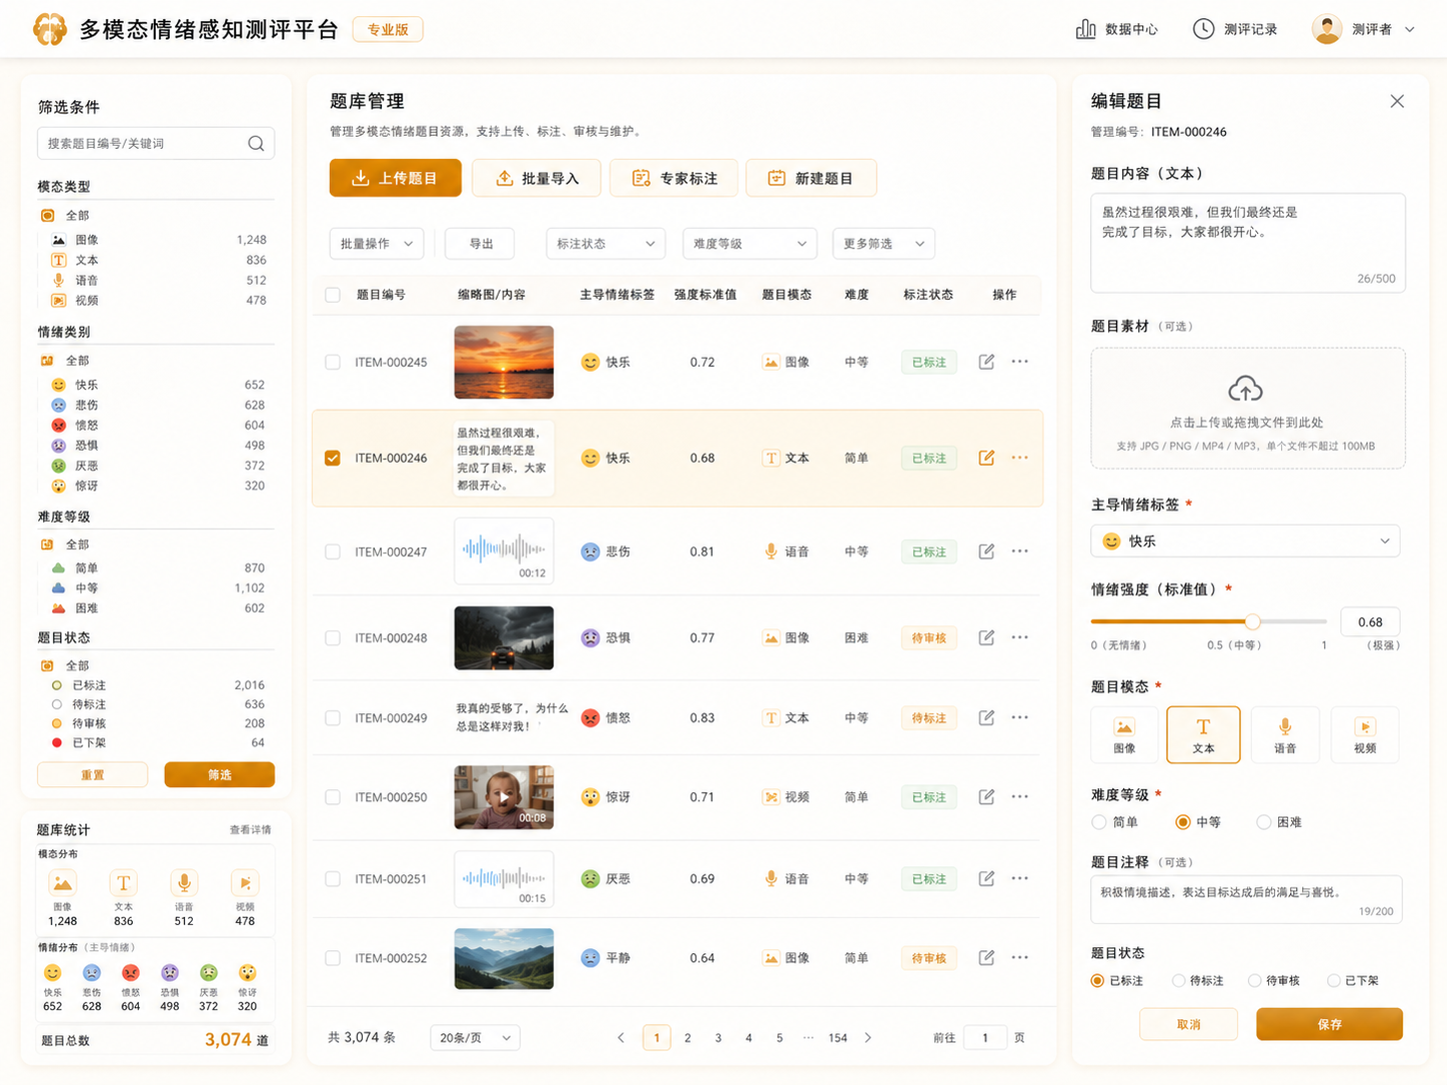
2.2用户测评交互平台：
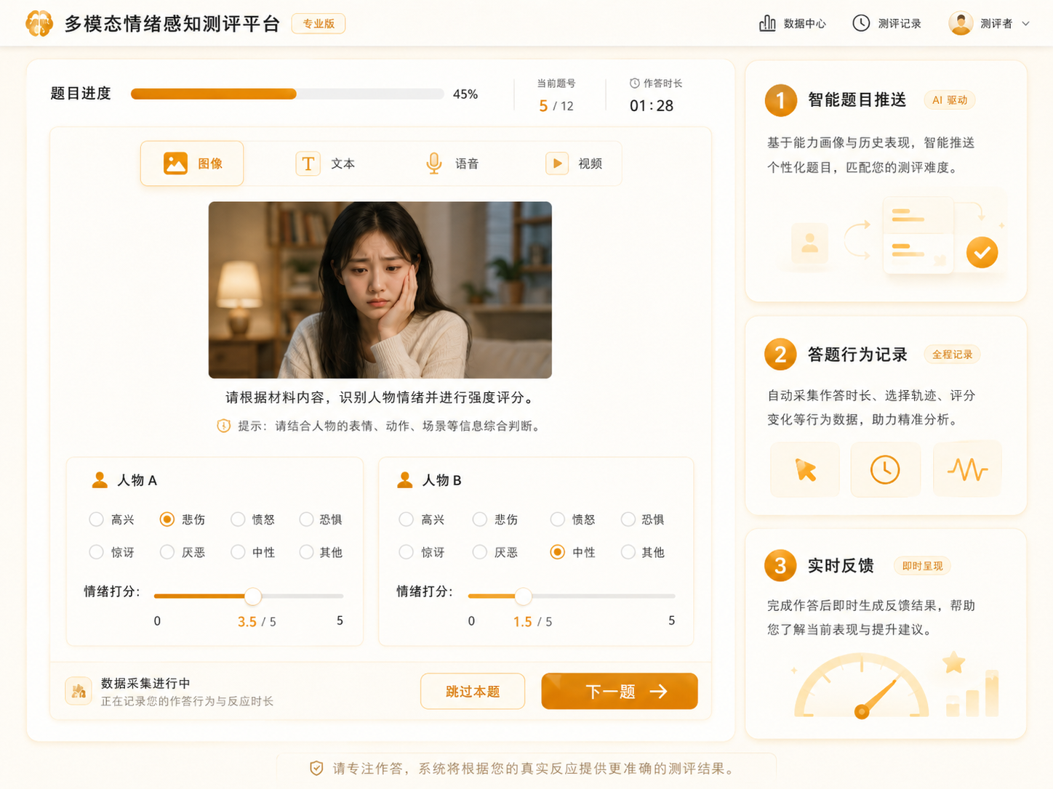
2.3测评结果展示平台：
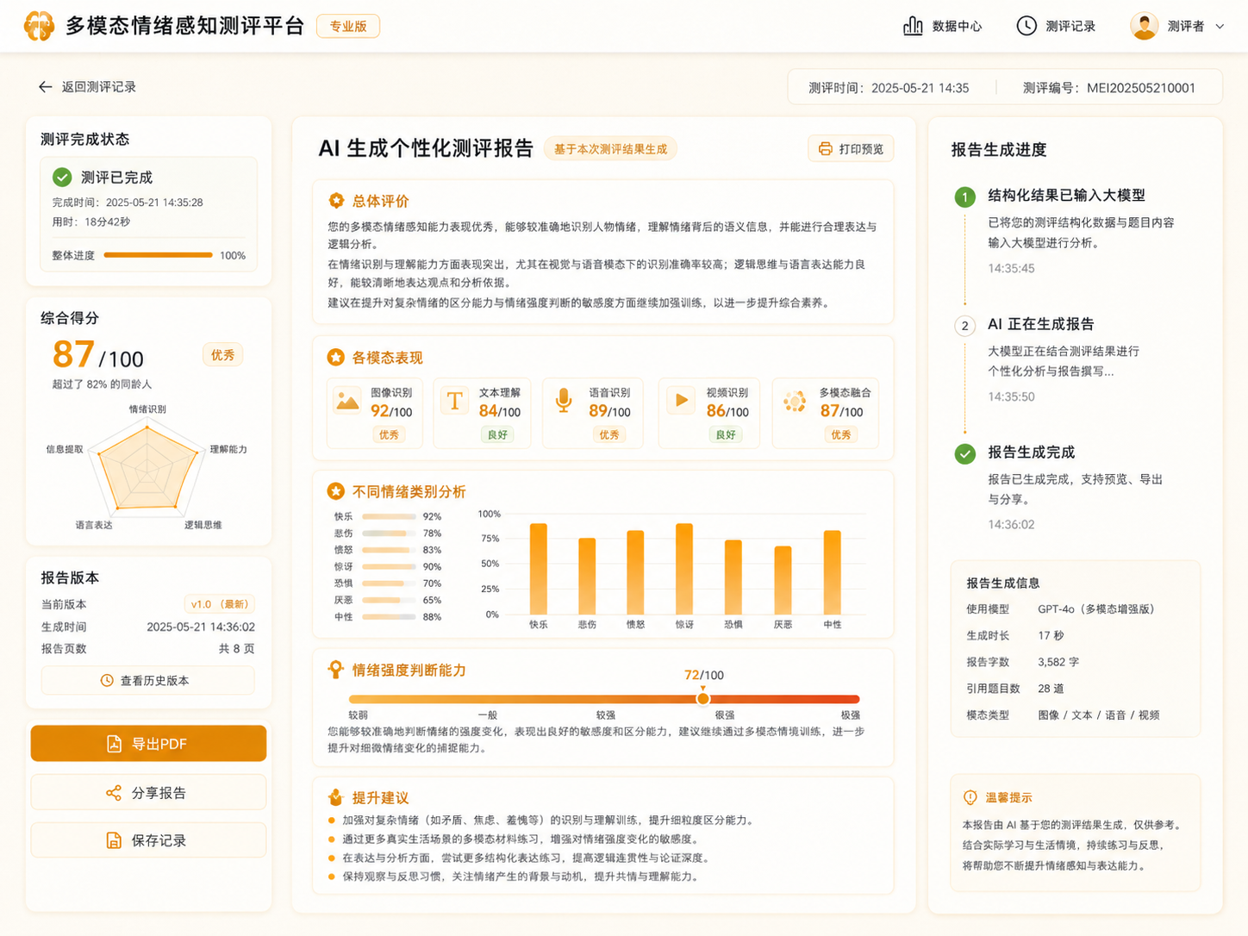
五、特色与创新之处（字数建议不少于500字）
1.本项目在情绪感知测量领域的创新与项目综合论证
依托国内外成熟心理学理论与AI技术研究成果，本项目针对现有研究短板形成多层次差异化创新，同时具备完整理论、技术、实践支撑条件。
第一，范式设计创新。项目整合ACE情境化评估模型(Kafetsios & Hess, 2023)与MET中观表情测评范式(LaPalme et al., 2023)，摒弃传统去情境化单一刺激模式，同步区分情绪识别准确度、感知偏差双评价维度，兼顾情绪类别判定与情绪强度梯度量化，打破单一对错计分局限，更贴合人类真实社交中混合、隐蔽情绪加工逻辑。
第二，多模态素材创新。测评题库整合静态图像、叙事文本、真实社交语音、真人动态视频等多元情绪刺激，完整还原现实复合社交场景；参考PAGE测验AI素材生成思路(Weidmann & Xu, 2025)，依托多模态生成大模型批量产出均衡年龄、种族、情绪强度的标准化情境素材，解决传统素材人种单一、人工拍摄成本高昂、测验开发速度缓慢的痛点。
第三，跨学科技术融合创新。项目将在严格遵循全套心理测量开发规范，搭建统一情绪标签与标准化强度标注体系，通过多名专家独立评定完成题库内容质控的基础上，同时引入多模态大模型辅助素材生成、生成开放式、个性化报告，借鉴EEmo-Bench多任务评测框架(Gao et al., 2025)，完整保留项目分析、IRT建模、信效度、常模检验等标准化流程，兼顾心理测量严谨性与AI自动化优势。
六、成本预算（字数建议不少于500字）
本项目的成本预算主要围绕测评工具开发与验证过程中的必要支出展开，具体包括专家评定、预测试被试费、正式测试被试费、重测信度检验被试费以及平台技术支持费用等。由于本项目属于非问卷类心理与认知测评工具开发，除平台搭建外，最核心的成本来自前期题库筛选、正式施测和信效度验证所需的被试招募。整体预算遵循“必要、节约、可执行”的原则，在保证研究质量的前提下尽量控制支出。
1.专家评定费用
本项目在题库建设阶段需要对每道题的主导情绪标签、情绪强度标准值、题目清晰度与干扰程度等信息进行专家评定。专家评定是保证题库内容效度的重要环节，能够避免情绪材料模糊、选项不清或标准答案缺乏依据等问题。考虑到本项目主要依托学校内部资源开展，拟邀请心理测量方向教师及其研究生参与题目评定与讨论，因此该部分不单独设置劳务费用，预算为0元。
2.预测试被试费用
预测试主要用于检查题目和平台是否能够顺利投入正式使用，包括题目是否存在理解困难、反应时间是否异常、情绪选项是否模糊、视频/图片/文本呈现是否顺畅，以及系统记录作答数据、跳题、返回、计时等功能是否稳定。该阶段不以正式信效度检验为主要目的，而是服务于题库修订和平台调试。因此，预测试样本量计划控制在30-50人之间，每名被试给予5-10元补贴。若招募50名被试，每人补贴10元，则预测试被试费约为500元；若预算有限，实际将按较低标准执行，费用可控制在150-300元左右。
3.正式测试被试费用
正式测试样本是本项目信效度验证的主要数据来源。由于本研究涉及图像、文本、视频等多模态材料，并需要对总体得分、模态分项得分、情绪标签识别能力、情绪强度判断能力等指标进行稳定估计，因此正式样本计划招募约300名被试。每名被试给予5-10元补贴，主要用于补偿其完成测评任务所投入的时间和精力。按最高标准估算，300名被试每人10元，正式测试被试费约为3000元；若按每人5元计算，则约为1500元。
4.重测信度检验被试费用
为检验本测评工具结果的时间稳定性，项目拟从正式测试样本中抽取50-80名被试，在间隔一定时间后再次参与测评，用于计算重测信度。由于重测需要被试二次参与，存在一定流失风险，因此仍需设置适当补贴，以提高回收率和数据完整性。该部分计划每名被试补贴5-10元。若按80名被试、每人10元的较高标准估算，重测信度检验费用约为800元；若按50名被试、每人5元计算，则约为250元。
5.技术支持费用
本项目拟搭建网页平台，用于实现题库管理、测评交互、自动评分、数据分析和报告生成等功能，因此需要一定的服务器和接口调用成本。服务器租借费用预计为200元，主要用于平台部署、数据存储和测试运行；API调用费用预计为100元，主要用于个性化报告生成模块，即将系统已经计算完成的量化结果输入大语言模型，由大模型生成总体表现、优势与不足、逐项分析和提升建议等文字化反馈。由于本项目中大模型不直接参与判分，只承担结果解释和报告生成作用，因此API调用成本总体可控。
综上，本项目预算可按较高标准估算如下：专家评定费用0元，预测试被试费约500元，正式测试被试费约3000元，重测信度检验被试费约800元，服务器租借费用200元，API调用费用100元，总预算约为4600元。若根据实际招募情况和补贴标准进行压缩，整体费用也可控制在2500-3500元左右。
项目 | 样本量（人） | 总费用（元）
预测试被试费用 | 50 | 50x10=500
正式测试被试费用 | 300 | 300*5=1500 或 300*10=3000
重测信度检验被试费用 | 50-80 | 250-800
技术支持费用  （含服务器租借费、API调用费） | / | 400

七、参考文献
周子森, 黄琪, 谭泽宏, 刘睿, 曹子亨, 母芳蔓, 樊亚春, & 秦绍正. (2025). 多模态大语言模型动态社会互动情景下的情感能力测评. 心理学报, 57(11), 1988–2000. https://kns.cnki.net/KCMS/detail/detail.aspx?dbcode=CJFQ&dbname=CJFDLAST2025&filename=XLXB202511008
周子森, 黄琪, 谭泽宏, 刘睿, 曹子亨, 母芳蔓, 樊亚春, & 秦绍正. (2025). 多模态大语言模型动态社会互动情景下的情感能力测评. 心理学报, 57(11), 1988. https://doi.org/10.3724/SP.J.1041.2025.1988
徐小燕 & 张进辅. (2002). 情绪智力理论的发展综述. 西南师范大学学报（人文社会科学版）, (6), 77–82. https://doi.org/10.13718/j.cnki.xdsk.2002.06.019
李国瑞 & 何小蕾. (2003). 情绪智力研究的现状及发展趋势. 心理科学, (5), 917–918. https://doi.org/10.16719/j.cnki.1671-6981.2003.05.043
王昊琪, 刘志浩, 冯兴智, 李浩, 王广伟, 鲁效平, 董李扬, 蔡权, 刘和松, & 朱容君. (2026). 虚实混合表情数据与心电数据决策级融合的人员情绪动态识别方法. 计算机集成制造系统, 32(1), 225–240. https://doi.org/10.13196/j.cims.2025.0339
王莉 & 蔡敏. (2014). 国内情绪智力测验研究现状及展望. 辽宁师范大学学报（社会科学版）, 37(6), 802–806. https://kns.cnki.net/KCMS/detail/detail.aspx?dbcode=CJFQ&dbname=CJFD2014&filename=LNSS201406011
郭岱朋, 徐飞, & Hameed N. (2026). 融合Transformer与BiLSTM的野外动态面部表情识别方法. 西安工业大学学报, 46(1), 121–130. https://doi.org/10.16185/j.jxatu.edu.cn.2026.01.303
Bänziger, T., Grandjean, D., & Scherer, K. R. (2009). Emotion recognition from expressions in face, voice, and body: The Multimodal Emotion Recognition Test (MERT). Emotion, 9(5), 691–704. https://doi.org/10.1037/a0017088
Gao, L., Jia, Z., Zeng, Y., Sun, W., Zhang, Y., Zhou, W., Zhai, G., & Min, X. (2025). EEmo-Bench: A Benchmark for Multi-modal Large Language Models on Image Evoked Emotion Assessment. Proceedings of the 33rd ACM International Conference on Multimedia, 7064–7073. https://doi.org/10.1145/3746027.3755777
Kafetsios, K., & Hess, U. (2023). Reconceptualizing Emotion Recognition Ability. Journal of Intelligence, 11(6), 123. https://doi.org/10.3390/jintelligence11060123
LaPalme, M. L., Barsade, S. G., Brackett, M. A., & Floman, J. L. (2023). The Meso-Expression Test (MET): A Novel Assessment of Emotion Perception. Journal of Intelligence, 11(7), 145. https://doi.org/10.3390/jintelligence11070145
Miguel, F. K., Lisboa, J. D. N., & Scienza, L. (2026). A playful approach to assessing emotion regulation: Development and initial validity evidence for a picture-based test. Personality and Individual Differences, 259, 113880. https://doi.org/10.1016/j.paid.2026.113880
Olderbak, S., Riggenmann, O., Wilhelm, O., & Doebler, P. (2021). Reliability generalization of tasks and recommendations for assessing the ability to perceive facial expressions of emotion. Psychological Assessment, 33(10), 911–926. https://doi.org/10.1037/pas0001030
Weidmann, B., & Xu, Y. (2025). Measuring Emotion Perception Ability Using AI-Generated Stimuli: Development and Validation of the PAGE Test. Journal of Intelligence, 13(9), 116. https://doi.org/10.3390/jintelligence13090116

